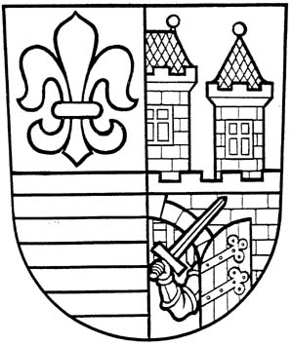
MĚSTSKÁ ČÁST PRAHA-ČAKOVICE

ÚŘAD MĚSTSKÉ ČÁSTI

Náměstí 25. března 121, 196 00 Praha - Čakovice
Tlf: 2 8306 1410, 2 8306 1413 Fax: 2 8393 3497 IČO: 00231291 E-mail: mestska.cast@cakovice.cz

Č.j. 06320/2023 ÚMČPČ

rozhodnutím RMČ ze dne 25.10.2023 usnesením č. USN RM 417/2023

Městská část Praha-Čakovice
vyhlašuje ve smyslu § 36 odst. 1 zákona č. 131/2000 Sb., o hl. m. Praze, v platném znění
záměr VÝPŮJČKY
nebytového prostoru – garáže ev. č. 114, postavené na pozemku parc. č. 1348/142, obec Praha, k. ú. Čakovice

Účel využití nebytového prostoru: uskladnění věcí

Popis a rozsah pronajaté nemovitosti: jedná se o nebytový prostor garáže o celkové výměře 19m2

Doba výpůjčky: na dobu neurčitou

Prohlídka nemovitosti: na vyžádání po telefonické domluvě s paní Markétou Baťkovou, tel. 283 061 429

Záměr je vyvolán zájmem spolku Klub LíPa, z. s. se sídlem Kašeho 251/7, 196 00, Praha – Třeboradice, IČ: 26663261 o dlouhodobou výpůjčku uvedeného nebytového prostoru.

Termín a místo pro doručení nabídky: zájemci mají právo se k tomuto záměru vyjádřit a předložit své nabídky písemně na adresu Městská část Praha–Čakovice, náměstí 25. března 121/1, 196 00, Praha – Čakovice poštou nebo osobně do podatelny úřadu na adrese: Cukrovarská 52, Praha – Čakovice. Obálku zřetelně označte „Výpůjčka nebytového prostoru – garáže ev. č. 114 – neotvírat“, a to nejpozději do dne 15.11.2023 do 12,00 hodin.
Městská část Praha–Čakovice si vyhrazuje právo nevybrat žádnou z doručených nabídek.

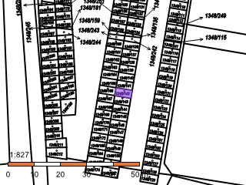
V Praze dne 30.10.2023

„otisk úředního razítka“
Ing. Jiří Vintiška v.r.
starosta

